**Аппликация: «Поздравительная открытка ко Дню Победы».**

**Провела воспитатель: Сморж А. А.**

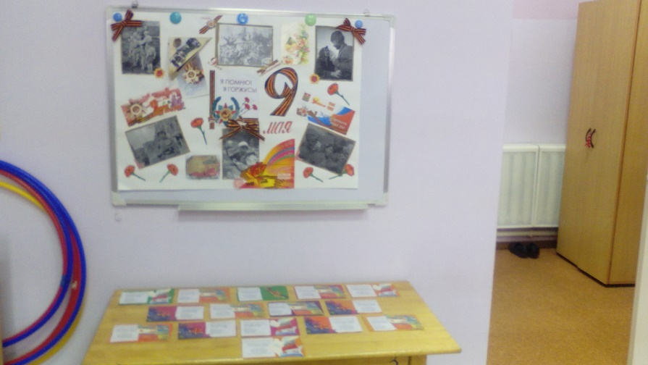

**Программное содержание:** Продолжать учить детей вырезать круглые формы из квадрата и овальные из прямоугольника, путем закругления углов. Упражнять в умении аккуратно наклеивать изображения, состоящие из нескольких частей.

Формировать умение создавать работу.

Расширять представления детей о государственных праздниках.

Осуществлять патриотическое воспитание.

Формировать чувство причастности к событиям, происходящим в стране.

**Материал:** Квадратики красного цвета, прямоугольники зеленого цвета, полоски коричневого цвета.

**Оборудование:** Кисточки, подставки для кисточек, клееночки, салфетки, клей, емкость для клея, тарелочка с материалом на каждого ребенка, заранее подготовленный плакат с изображением «Вечного огня».

**Предварительная работа:** Рассмотреть иллюстрации о войне, рассмотреть цветы, особенности их строения, форму и расположение лепестков.

**Чтение:** Стихи о войне, о мире.

**Беседа на тему:** «День Победы», «Советская Армия».

**Ход работы:**

Воспитатель:  9 мая 1945 года закончилась Великая Отечественная Война. Закончилась война в Германии, в городе Берлине, где был поднят флаг над Рейхстагом. Это означало победу России над Германией. Весь народ радовался победе, но многие плакали, потому что знали, что их родные, друзья, товарищи погибли, не дожив до Победы. Много солдат погибло, многие с войны не вернулись назад, но подвиг, который они совершили, защищая свою Родину не забыт. Погибшим солдатам воздвигли памятники. И каждый год  9 мая люди приходят к памятникам и приносят цветы, тем самым благодарят павших воинов за их подвиг.

Давайте и мы с вами, сегодня, сделаем поздравительную открытку и поблагодарим солдат, за то, что мы с вами живем в мирное время.

